自助办证机

用户手册
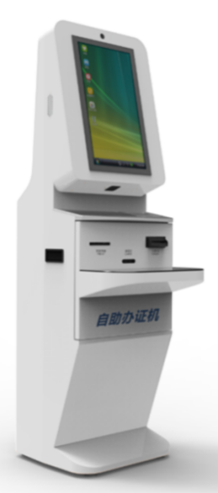

前 言

本手册提供了产品的安装、使用、维护维修及其他特征信息，可供产品的安装人员、使用人员、维修人员阅读使用。
本手册的版本号为：V1.0，印刷时间为：2018年 11月 2日，修订记录如下表：

2018年11月02日 | 初稿V1.0

本手册中所有关于产品特性和功能的介绍及说明，以及其他信息都是当时最新的有效信息，且所有信息在印刷时均准确无误。深圳市万全智能技术有限公司将保留对本手册更正或更改其中信息及说明的权利，恕不另行通知而不承担任何责任。

目录
1. 产品概述 1
1.1产品简介 1
1.2工作环境条件 1
1.3安全及防护措施 1
2. 技术参数 2
3. 尺寸重量 2
4. 安装调试 4
4.1配件安装 4
4.2性能验收 4
4.3软件测试 4
5. 日常维护及维修 5
5.1常见故障分析及解决 5
6. 运输贮存 5
6.1运输及要求 5
6.2储存要求 5
7. 装箱清单 5
8. 售后及联系方式 6
a) 售后服务 6
b) 联系方式 6

产品概述

1.1产品简介
VD-CER型自助办证机是一种代理人工进行办证业务的设备，读者可以通过它自助办理图书馆借书证。读者在自助办证机上识别二代身份证后，按提示交纳一定数额的押金（若需），绑定手机号码，系统即可登记并出证。除办证外，自助办证机支持读者查询、扣缴、凭条打印等功能，减少人工办证的繁琐手续，方便快捷，有效提高图书馆的工作效率及服务效率。

1.2工作环境条件
产品适用于室内图书馆/档案馆、等使用场景，要求环境有网络覆盖，无雨水及扬尘的环境下。
（特殊室外场景，可做防水处理）

1.3安全及防护措施
- 设备停用时需切断电源；；
- 面板为亚克力材质，禁止重力或尖锐物品撞击。
- 除维修人员外，其他人禁止打开侧面维修面板；
- 设备保持清洁，良好通风；

技术参数
参数 | 规格 | 附图
型号 | VD-CER
工作频率 | 840～960MHz
协议标准 | ISO 18000-6C（EPC C1G2）/ ISO18000-3
接口 | 支持SIP2标准协议文档
通讯 | TCP/IP
外观 | 银色，面板：深灰/黑色
操作系统 | Windows XP Win7可选
工作温度 | -10℃~+50℃
工作电压 | AC220V±10%
屏幕 | 21.5寸电容触控屏
标配功能 | 全协议读卡器
选配功能 | 人脸识别摄像头，打印机，发卡机，身份证阅读器，社保卡阅读器等
尺寸 | 540mm*570mm*1620mm
净重 | 100kg

尺寸图重量

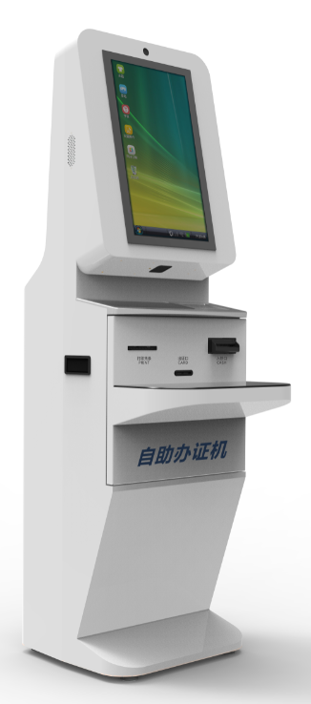
发卡机口
21.5寸显示屏
人脸识别摄像头
喇叭
纸币机口
打印机口
一、二维码

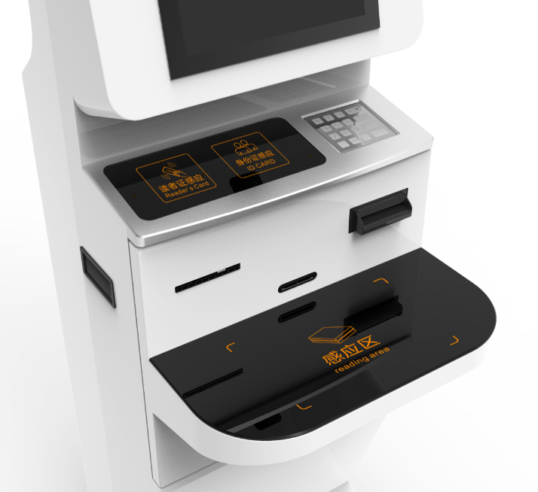
高频、超高频选装区
身份证、
读者证
密码键盘。

重量：100 kg 含木箱包装。

安装
4.1
底部由四颗M8*60mm的橡胶式脚杯固定，起到稳固作用

4.2结构验收
核对装箱单配件
- 各个部件是否固定牢固；
- 是否所有部件都已安装到位；
- 各种线缆是否连接牢固并连接正确；；
- 设备外观有无硬性损伤。
其他参考安装注意事项。

4.2性能验收
主要从以下两个方面检查设备工作是否正常：
- 查看设备工作是否正常；
- 应用软件各个功能是否符合要求；

4.3软件测试
(待完善)

日常维护及维修

5.1常见故障分析及解决
(待完善）

运输贮存

7.1运输及要求
包装方式采用了木架式外包装，带有底座踏板，方便储运，可有效的减少外部撞击力所带来的损坏。内包装采用了加厚版珍珠棉，科学合理的填充了木箱内部空间，有效避免了产品在运输过程中的损坏。

- 适合铁路、公路、航空、水运等运输方式；
- 需正放、平放、侧放。
- 防止雨水浸淋。

7.2储存要求
- 储存时要将设备包装好，防止雨水浸淋；
- 环境要求阴凉干燥，温度不高于50℃。

装箱清单
序号 | 名 称 | 单位 | 数量 | 备注
1 | 自助办证机 | 台 | 1 | （已安装）
2 | 1.5米国标电源线 | 套 | 1
3 | 生久钥匙 | 套 | 2
4 | 用户手册 | 本 | 1

售后及联系方式

售后服务
当用户使用本公司自助办证机时遇到无法解决的问题时，请与本公司的售后部门联系。
在用户与本公司售后部门联系之前，请用户将以下信息记录在手边：
- 产品型号及序列号；
- 产品故障表象；
- 产品故障可能原因。

联系方式
深圳市万全智能技术有限公司
地址：深圳市龙华新区富安娜工业园B栋4楼西侧
邮编：518107
电话：0755-82426775
网址：http://www.vanch.cn

